Экология человека
20.05
Тема занятия: Экономика здоровья
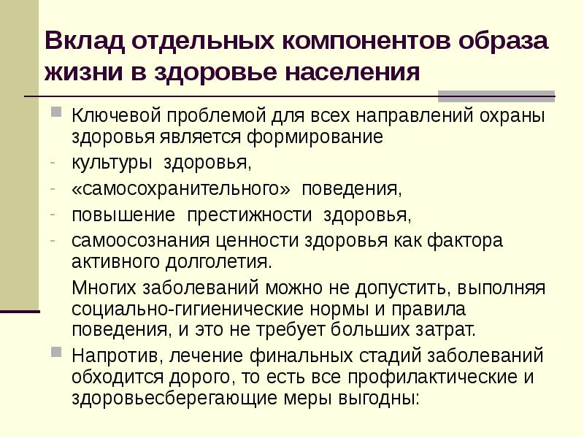
- Практическая часть.
Проанализировать какое время вы тратите на зарядку, ведете ли вы здоровый образ жизни: правильно ли питаетесь, достаточно ли двигательно- активны. Составить план мероприятий, направленный на улучшение своего здоровья.

